Sicherheit in Luftfahrt und Medizin:
Pilot und Arzt im Dialog

Frankfurt Airport. In unmittelbarer Nähe zum größten deutschen Luftfahrtdrehkreuz liegt das Lufthansa Flight Training Center. Hier stehen insgesamt 20 Full-Flight-Simulatoren unterschiedlicher Flugzeugtypen zur Verfügung in denen künftige Airline-Piloten ausgebildet und erfahrene trainiert werden können. Rund 2,5 Millionen Euro kostet jedes dieser High-Tech-Geräte; 13 verschiedene Flugzeugmuster können realitätsnah simuliert werden. Im verbindlich festgelegtem Turnus müssen Piloten ihre Fähigkeiten und das notwendige Know-how nachweisen und potentielle Notfallsituationen üben, dies als obligate Voraussetzung für die Aufrechterhaltung Ihrer Fluglizenz. „Genau wie Ärzte oder Sprengmeister, gehören auch Piloten einer Hochrisiko-Berufsgruppe an“, erklärt Rolf Estrugo Eckstein, Testpilot bei der Deutschen Bundeswehr. „Wir tragen regelmäßig eine besondere Verantwortung und kleinste Fehler können weitreichende Folgen haben. Trainings, wie wir sie u.a. zwei Mal im Jahr im Simulator absolvieren müssen, schulen und sensibilisieren uns für vielfältige potentiell gefährliche Ereignisse.“

Während Piloten mögliche Notfälle durch Simulation trainieren, sind Notfallsituationen in einem Operationssaal an der Tagesordnung. „Notfall-Patienten in der Herzmedizin sind zumeist komplex erkrankt, lebensbedrohlich gefährdet und bedürfen einer sofortigen medizinischen Versorgung in unterschiedlichem Ausmaß. Trotz Standardisierung ist jeder Patient individuell zu behandeln“, erklärt Dr. Andreas Beckmann, Herzchirurg und Geschäftsführer der DGTHG (Deutsche Gesellschaft für Thorax-, Herz- und Gefäßchirurgie). „Das Management von Notfallsituationen im OP muss daher differenziert trainiert werden. Hierzu bedarf es einer weitreichenderen Implementierung von geeigneten Simulations-Trainings, sowohl im Studium als auch im Rahmen der ärztlichen Weiter- und Fortbildung. Kritische Situationen dürfen nicht am Menschen, sprich am Patienten, geübt werden.“

Medizin und Luftfahrt können voneinander lernen. Mögen die Berufsausübungen noch so unterschiedlich sein, so sind für Piloten und Ärzten gleichermaßen Aspekte wie Teamarbeit, die Interaktion mit Instrumenten und Technik, Zeitmanagement, Ökonomie, Leistungsdruck und nicht zuletzt auch das hohe Maß an Verantwortung unmittelbar vergleichbar. In punkto verbindliche Kommunikation, gelebte Fehlerkultur und differenziertes Sicherheitsmanagement lohnt es, von den erfolgreichen Verfahren der Fliegerei zu lernen, geeignet zu adaptierten, um sie modifiziert im Krankenhaus anwenden zu können. Die bewährten sowie verpflichtenden Luftfahrt-Trainings, in die Medizin transferiert und ggf. weiterentwickelt, könnten die Sicherheit in der Patientenversorgung nachhaltig verbessern.

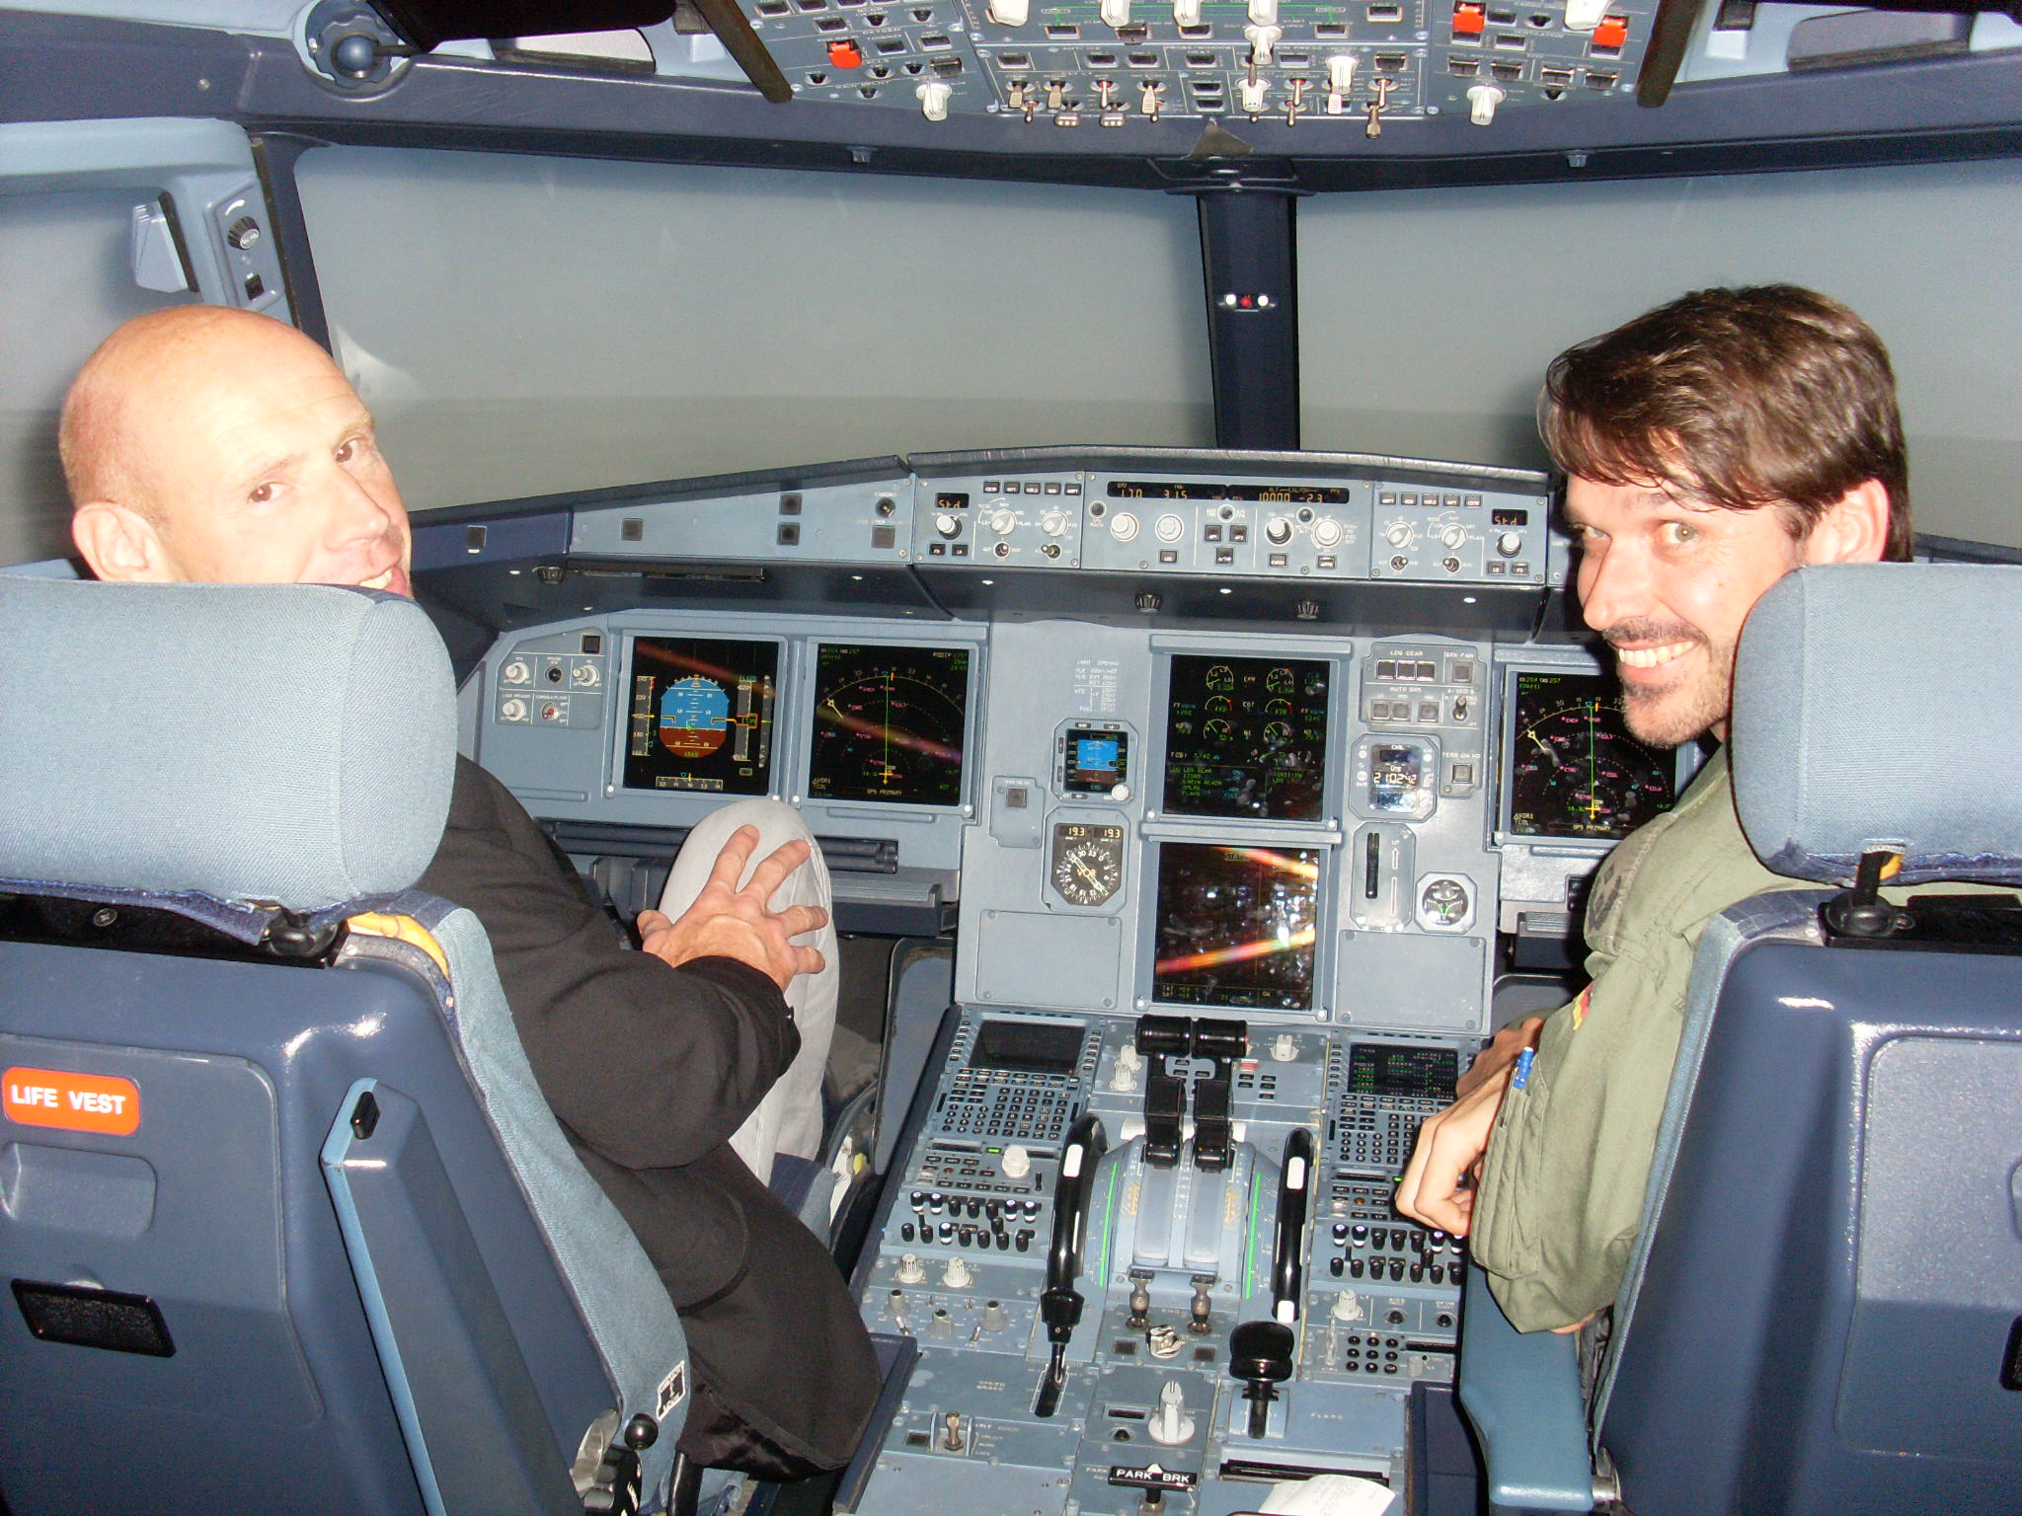
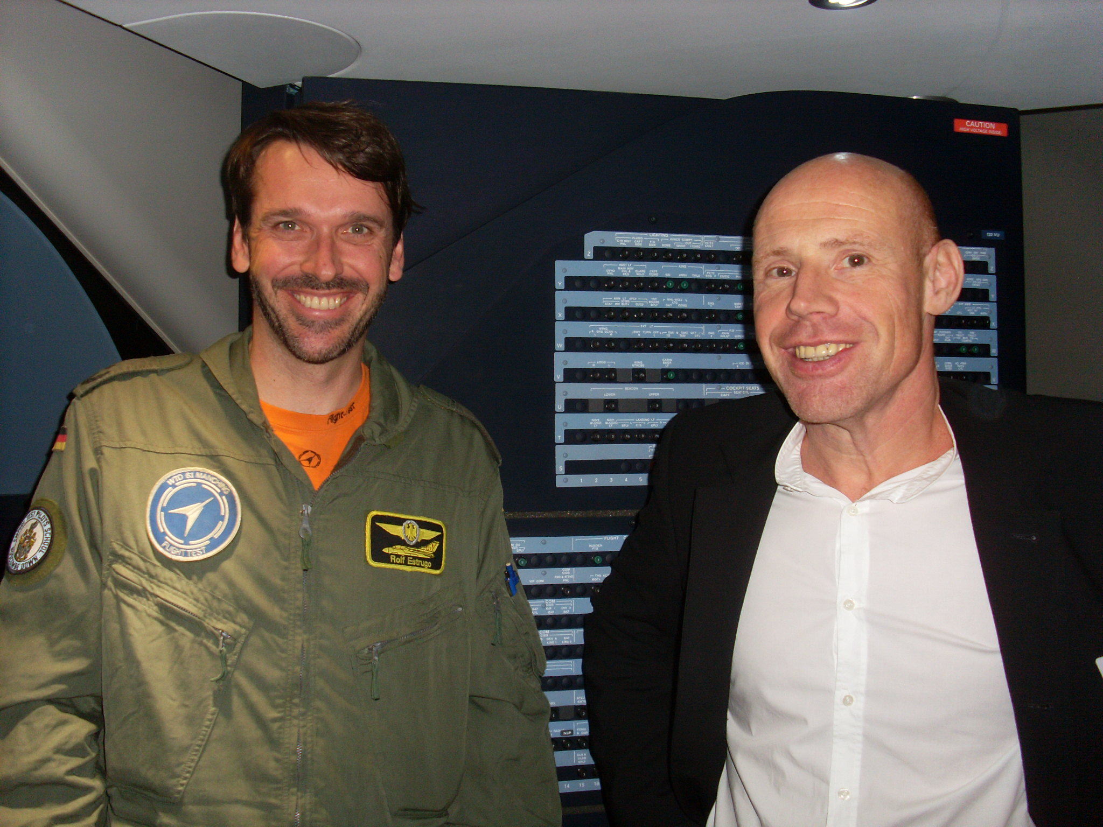
Fachleute im Cockpit und im Op: Von der Luftfahrt lernen
Dr. Andreas Beckmann, Herzchirurg und Geschäftsführer der DGTHG (rechts) mit Kampfjet- und Testpilot der Bundeswehr, Oberstleutnant Rolf Estrugo Eckstein im Flugsimulator A 320, Airport Frankfurt am Main

Fehlerkultur: Herausforderung, Management und Parallelen
Die Ursachen für Zwischenfälle und Fehler sind vielfältig. Stress, Personal- und Zeitressourcenmangel, arbeitszeitbedingte Überlastungen oder auch eingeschränkte bis hin zu fehlerhafter Kommunikation sind nur einige Aspekte, die Zwischenfälle und Fehler mitverursachen können. Fehler können ergo auf verschiedene Arten passieren: als kognitive Fehlleistung; in Folge eines falschen Handriffs, der zwar richtig „gedacht“, aber falsch ausgeführt wurde; in mangelnder Kenntnis oder in vollem Bewusstsein, was jedoch die absolute Ausnahme ist. Um Sicherheitsrisiken zu identifizieren und zu minimieren, die vom „Faktor Mensch“ ausgehen, hat die Luftfahrt u.a. verbindliche sowie standardisierte Checklisten eingeführt und das sogenannte Crew Resource Management (CRM) etabliert. Bei Letzteren werden regelmäßig wiederholend Aufmerksamkeit, Entscheidungsfindung, Führungsverhalten Kooperation und Kommunikation mit praxisbezogen trainiert.

Für die Medizin hat die Weltgesundheitsorganisation (WHO) bereits im Jahr 2007 eine „Surgical Safety Checklist“ für die Patientensicherheit im Operationsbereich entworfen. Diese wurde zunächst weltweit in acht Kliniken unter Einschluss von Krankenhäusern der Primär- und Maxilmalversorgung evaluiert, mit dem Ergebnis, dass bei den eingeschlossenen Patienten eine signifikante Reduktion der Sterblichkeit (Letalität) von 1,5 auf 0,8 % und zudem eine signifikante Reduktion der Rate schwerer Komplikationen von 11 auf 7 % erzielt werden konnte.

„In der Fliegerei existieren bereits seit den frühen Tagen der Luftfahrt Checklisten die über Jahrzehnte stets weiterentwickelt wurden. Die Geburtsstunde des Crew Ressource Management hingegen lässt sich auf den Anfang der 70iger Jahre datieren. Anlass war eine Flugzeugkatastrophe auf dem Flughafen Teneriffa, bei der zwei Jumbojets kollidierten und 500 Menschen ihr Leben verloren. Zu diesem Zeitpunkt wurde klar, dass menschliches Versagen weiterer systematischer Untersuchungen bedurfte“, erklärt Eckstein.

„In der medizinischen Versorgung muss stets die Patientensicherheit im Fokus stehen“, erläutert Beckmann. In diesem Zusammenhang sei eine differenzierte Fehlerkultur, wie sie bei der Luftfahrt praktiziert werde, ebenfalls wünschenswert, denn sie sei wichtiger Bestandteil eines Risikomanagementsystems und damit ein entscheidender Faktor, das potentielle Eintreten unerwünschter Ereignisse zu minimieren oder diese bestenfalls gänzlich zu verhindern.
Verbessertes Fehlermanagement für Medizin wünschenswert
Eine angemessene Fehlerkultur ist jedoch in der Medizin bislang nicht vollumfänglich etabliert. Während Piloten erkannt haben, dass das uneingeschränkte Eingeständnis und die geeignete Kommunikation von Auffälligkeiten bis hin zu Fehlern einen wünschenswerten übergeordneten wie auch situationsunabhängigen Lerneffekt haben, zeigen sich in der ärztlichen Profession deutliche Verbesserungspotentiale im Zusammenhang mit dem Fehlermanagement. „Fehler werden bei Piloten nicht bestraft, sofern weder Vorsatz noch Vertuschungsversuch vorliegen. Das Fehlermeldesystem gehört zur alltäglichen Routine“, erklärt Eckstein. Anders in der Medizin. Fehler-Kommunikation ist häufig verbindlich geregelt, die Umsetzung hingegen zumeist nicht konsequent und häufig auch sanktionsbehaftet. Erstmals hat das US-amerikanische Institute of Medicine 1999 in einem Artikel „To Err is Human“ (Irren ist menschlich) die Thematik Patientensicherheit und vermeidbare Behandlungsfehler in Hinblick auf Meldesysteme aufgegriffen, wie sie in der Luftfahrt zu damaligen Zeitpunkt schon eingesetzt wurden. Nach Einschätzung des Institutes erlitten zum damaligen Zeitpunkt rund 2,5 Prozent der stationär behandelten Patienten vermeidbare, behandlungsbedingte Gesundheitsschäden. Zur Verbesserung der Patientensicherheit sollte nach dem Vorbild der Luftfahrt für die Medizin das systematisch strukturierte „critical incident reporting systems“ (CIRS), zur potentiell anonymen Erfassung unerwünschter Ereignisse, einen präventiven Beitrag zur Reduktion / Vermeidung unerwünschter Ereignisse leisten.

„Bis heute werden Behandlungsfehler oft nur bedingt kommuniziert und häufig auch nicht differenziert analysiert“, so Beckmann. „In Abhängigkeit des Behandlungskontexts können Ärzten in bestimmten Situationen ohne kollegiales Pendant inadäquate Entscheidungen unterlaufen, die zu potentiellen Behandlungsfehlern führen. Zudem drohen – im Vergleich zu den Piloten – prinzipiell auch „Sanktionen unterschiedlichen Ausmaßes“ bis hin zur persönlichen zivil- oder strafrechtlicher Haftung. Dies führt zu einer zusätzlichen psychischen Belastung und ist bei sämtlichen Erwägungen in diesem Spannungsfeld zu berücksichtigen.“ In der Luftfahrt gilt Publizieren statt Sanktionieren. „Wir haben erkannt, dass die Auswertung der Fehler, deren Analyse und die daraus gewonnenen Erkenntnisse hilfreich für jeden Piloten sein können“, meint Eckstein.

Eine positive Fehlerkultur dient in erster Linie der (Patienten-) Sicherheit, wirkt sich gleichzeitig auch auf das Arbeitsklima aus, trägt zur Mitarbeiter-Zufriedenheit bei und hat letztlich auch einen Motivationseffekt. Im Cockpit dient das redundante System des Cross-Checks ebenfalls zur Sicherheit und Fehlervermeidung, bei dem standardisierte Listen konsequent abgearbeitet werden, um jeden Handlungsschritt grundsätzlich im „Zwei-Personen-Prinzip“ durchzuführen und unmittelbar zu überprüfen.

Auch im Operationssaal können Arbeitsschritte und Situationen unterschiedlich wahrgenommen und beurteilt werden. Ähnlich wie die beiden gleichberechtigten Piloten im Cockpit Instrumente und Anzeigen prüfen und „cross checken“, kann dies auch zwischen operierendem und assistierendem Arzt erfolgen, sofern dies in der Organisation vorgesehen ist und von den Beteiligten umgesetzt wird. Dies gilt für geplante also elektive Eingriffe und ist umso wichtiger in Notfallsituationen.

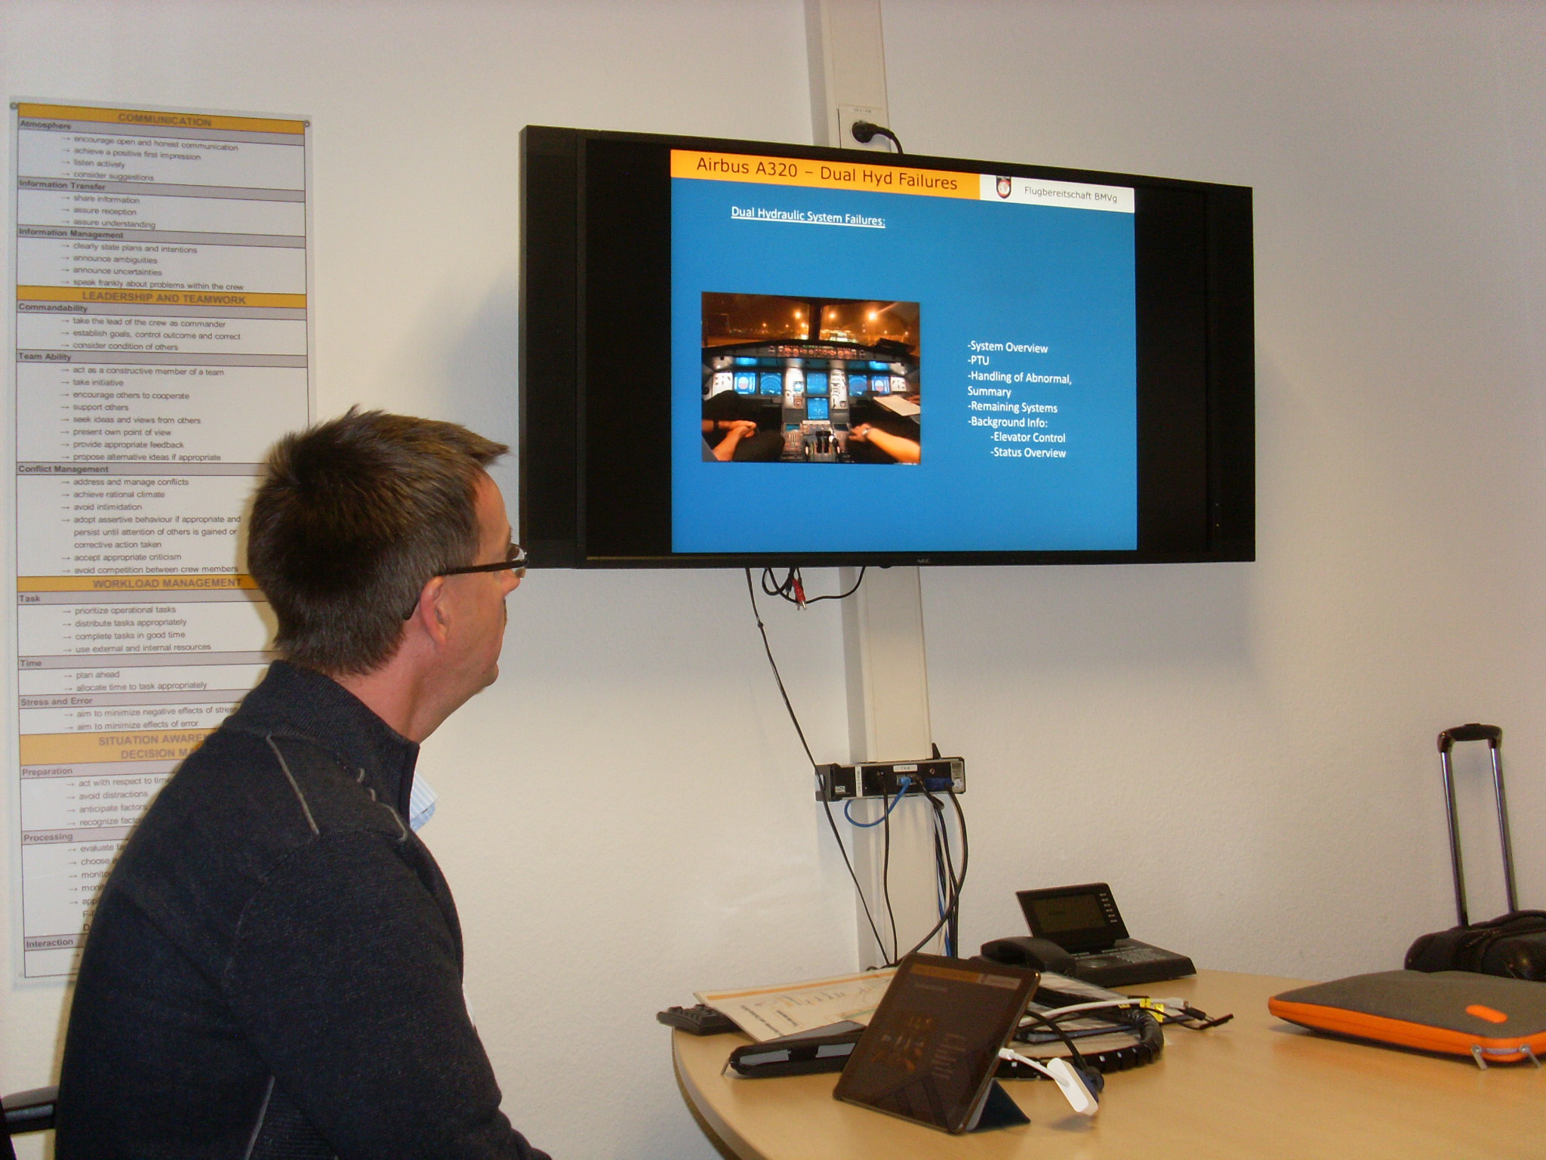
Einweisung durch den Fluglehrer
Oberstleutnant Thomas Leveling brieft die Piloten vor dem Training im Flugsimulator

Kommunikation als wichtiger Schlüssel zum Fehlermanagement
„Damit die Kommunikation untereinander klar, eindeutig und verständlich ist, sind standardisierte Feststellungen, Fragen und Antworten vorgegeben“, erklärt Eckstein. „Immer gehört die Bestätigung des Gesagten, also des Inhalts, dazu. In der Luftfahrt vertrauen wir uns gegenseitig unser Leben an. Von den Auswirkungen der Fehler können wir als Piloten direkt selbst betroffen sein und unter Umständen in Lebensgefahr geraten. Bei den Herzchirurgen hingegen sind Patienten die unmittelbar Betroffenen.“

Generell können Feedback-Tools nur erfolgreich sein, wenn die Kommunikation im Team ehrlich und hierarchieunabhängig stattfinden kann. Ein Team funktioniert exzellent, wenn die Struktur allen genau bekannt und akzeptiert ist, und gleichzeitig ein „Wir-Gefühl“ sowie grundlegendes Vertrauen vorhanden sind. „Der ranghöhere Pilot fragt den rangniedrigeren nach seiner Einschätzung“, erklärt Eckstein. Im Operationssaal ist der Herzchirurg verantwortlich; die Hierarchie unterschiedlich. „Es braucht die richtige innere Einstellung und etablierte Kommunikationsstrukturen, dem verantwortlichen Operateur zu vermitteln, dass ein OP-Schritt ggf. fehlerbehaftet ist. Man darf nicht darauf vertrauen, dass der „andere schon weiß, was er tut“; eine sanktionsfreie Kommunikation ist auch im Operationssaal geboten“, so Beckmann. Damit sind sicher nicht Diskussionen oder gar Debatten gemeint – diese dürfen weder im OP noch im Cockpit geführt werden.

Zum Kommunikationssystem gehört bei den Piloten obligat das Briefing, Debriefing und Feedback. In der Vorbesprechung werden alle wesentlichen Aspekte des unmittelbar bevorstehenden Fluges erörtert und abgestimmt. Die Nachbesprechung dient der rückblickenden Analyse wie auch dem fachlichen Austausch inkl. potentieller Fehlerbetrachtung. „Auch hier folgen wir einem festen Prozedere“, erklärt Eckstein. „Wir beginnen mit Lob, gefolgt von Kritik und enden wiederum mit einem positiven Aspekt. Sandwich-Methode nennt man das unter den Piloten.“
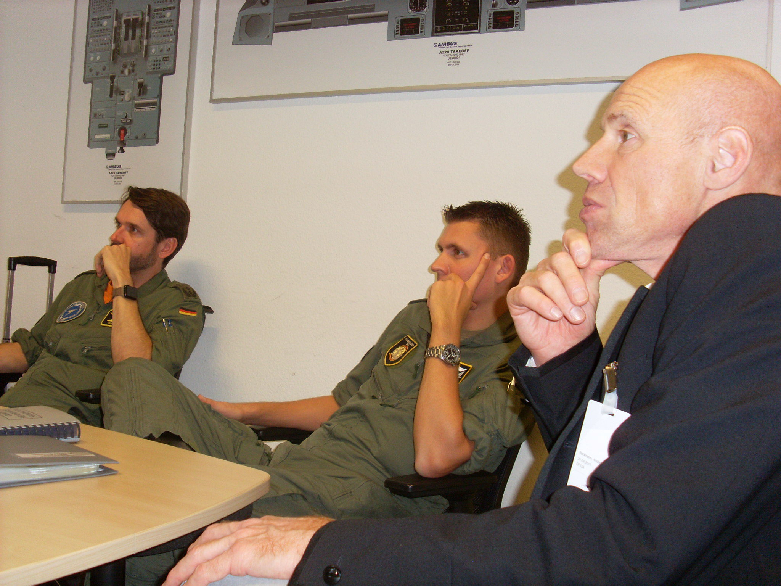
Vor- und Nachbesprechung ist wichtiger Bestandteil des Kommunikationssystems: Oberstleutnant Rolf Estrugo Eckstein, Oberstleutnant Oliver Lenz und Dr. Andreas Beckmann (v.l.n.r.)

Im Notfall richtig Handeln
Ob im Operationssaal oder im Cockpit – ein Notfall ist eine Ausnahmesituation und stellt Piloten wie Herzchirurgen vor besondere Herausforderungen. Die Luftfahrt trainiert das Notfallprozedere mit einem festgelegten Prozedere, kurz als FORDEC benannt.

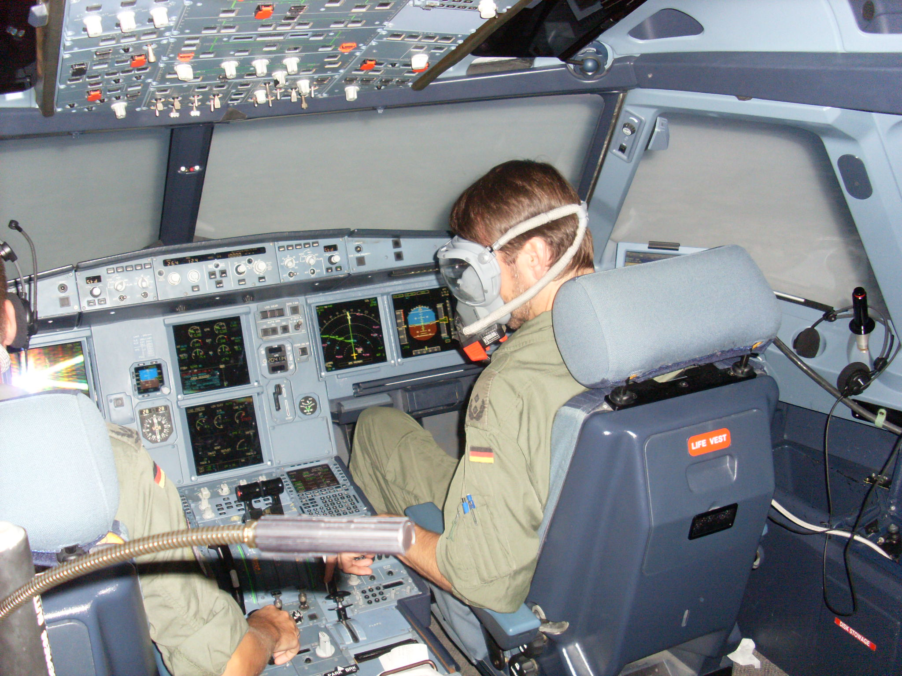
Simulierter Druckabfall im Flugzeug
Oberstleutnant Rolf Estrugo Eckstein

„F steht für die Facts gleichbedeutend mit der Frage, welche Situation liegt vor und in welcher Lage befindet sich der Pilot“, erklärt Eckstein. „Die Optionen, die der Pilot hat, werden daraufhin bewertet, gefolgt von der Identiﬁzierung von Risiken und Nutzen jeder einzelnen Handlungsoption, risk and benefits heißt bei uns diese Abwägung. Es folgt die Entscheidung (Decision) und die erneute Überprüfung der Fakten, ob die ausgewählte Handlungsoption voraussichtlich zum Ziel führt (Control / Check). Einzelne Aspekte dieser „Flight Safety Info“ der Piloten fand werden auch von Ärzten eingesetzt. Routinierte und trainierte Abläufe sind ein Garant um im Ernstfall adäquat agieren und in kürzester Zeit richtige Entscheidungen treffen zu können. Davon sind Testpilot Eckstein und Herzchirurg Beckmann gleichermaßen überzeugt.

Um überhaupt den Anforderungen eines Hochleistungs-Risiko-Berufes gewachsen zu sein, müssen Ärzte wie Piloten eine lange Ausbildungs- und Weiterbildungszeit absolvieren. Kommunikationsvermögen, Entscheidungskompetenz, Gelassenheit und psychische Stärke gehören zu den unbedingten Eigenschaften, die beiden Berufen wegen des hohen Leistungsdrucks gemein sind. „Zusätzlich brauchen Ärzte eine besondere Hilfsbereitschaft und selbstverständlich auch Empathie“, ergänzt Beckmann. Während bei Piloten die strikte Einhaltung von Ruhezeiten ebenso gilt wie die alljährliche Überprüfung der Flugtauglichkeit, entfallen bei Ärzten derartig regelmäßige Kontrollmechanismen. „Personalmangel im Nachwuchs- wie auch Facharztbereich in Kombination mit naturgemäß weniger attraktiven Dienstzeiten stellen für Ärzte einen besonderen Umstand dar. Mehr Sensibilität für mitarbeiterorientierte Rahmenbedingungen wäre auch in der Medizin empfehlenswert. Letztlich trägt dies dann auch zur allzeitigen Gewährleistung der Patientensicherheit bei“, betont Beckmann.

Überdurchschnittliche Softskills sind Voraussetzung
Beide Berufe vereint auch die Bereitschaft, lebenslang zu lernen. „Gerade die Herzmedizin hat sich in den letzten dreißig Jahren rasant und überaus innovativ entwickelt“, erklärt Beckmann. „Wir sind darauf ausgerichtet Innovation möglichst rasch und sicher in die Praxis einzuführen nachdem man sich mit den neuen Methoden angemessen vertraut gemacht hat. Die generelle Bereitschaft, offen gegenüber Weiter- oder Neu-Entwicklungen zu sein, erlaubt uns auch, erfolgreiche Systeme aus der Luftfahrt zu reflektieren und ggf. in modifizierter Form in die Medizin zu transferieren.“
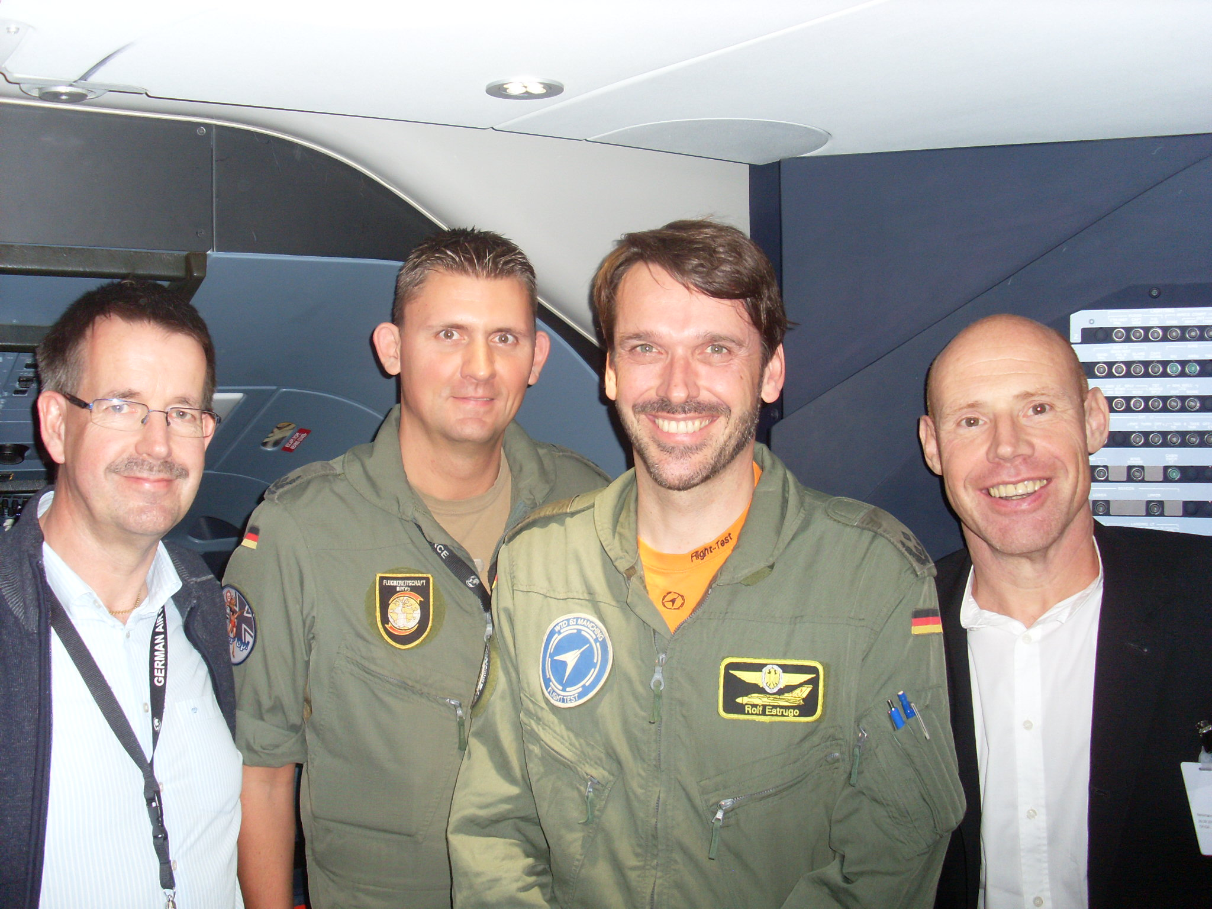
Team works: Oberstleutnant Thomas Leveling, Oberstleutnant Oliver Lenz, Oberstleutnant Rolf Estrugo Eckstein und Dr. Andreas Beckmann (v.l.n.r.)

13.302 Zeichen inkl. Leerzeichen

Die Deutsche Gesellschaft für Thorax-, Herz- und Gefäßchirurgie e.V. (DGTHG) mit Sitz in Berlin ist eine gemeinnützige, wissenschaftliche, medizinische Fachgesellschaft, deren Ziele u.a. der Förderung der Wissenschaft und Weiterentwicklung von Therapien auf dem Gebiet der Thorax-, Herz- und Gefäßchirurgie sind. Zu den weiteren Hauptaufgaben zählen die Durchführung von Weiter- und Fortbildungsprogrammen, Erstellung medizinischer Leitlinien, Förderung von Nachwuchskräften und die Ausrichtung medizinischer Fachtagungen. Als Vertretung der über 1.000 in Deutschland tätigen und in der DGTHG organisierten Thorax-, Herz- und Kardiovaskularchirurgen stehen die Verantwortlichen der Fachgesellschaft für einen Dialog mit der Öffentlichkeit, Politik und Wirtschaft zur Verfügung.

Weitere Informationen unter www.dgthg.de

